Gửi nhận xét, góp ý, khiếu nại ở đây : http://dethithpt.com/gopyhoa/

SỞ GD & ĐT  Mã đề: 132  TỈNH AN GIANG  THPT CHUYÊN THOẠI NGỌC HẦU  (Đề thi có 40 câu / 4 trang) | ĐỀ THI THỬ LẦN 1 THPT QUỐC GIA NĂM 2017  Môn: KHOA HỌC TỰ NHIÊN – HÓA HỌC  Thời gian làm bài: 50 phút, không kể thời gian phát đề

Cho biết nguyên tử khối của các nguyên tố :
H =1; C = 12; N = 14; O = 16; Na = 23; Mg = 24; Al = 27; S =32; Cl = 35,5; K = 39; Ca = 40; Cr = 52;
Fe = 56; Cu = 64; Zn = 65; Ag = 108; Ba=137.

Câu 1: Đung nóng 100 gam dung dịch Glucozơ 18% với lượng dư dung dịch AgNO₃ trong NH₃ đến khi phản ứng xảy ra hoàn toàn thu được m gam Ag. Giá trị của m là:
A. 16,2 B. 21,6 C. 10,8 D. 32,4
Câu 2: Cho các kim loại sau: Li, Na, Al, Ca, Sr. Số kim loại kiềm trong dãy là:
A. 1 B. 3 C. 2 D. 4
Câu 3: Dung dịch X gồm 0,1 mol K⁺; 0,2 mol Mg²⁺; 0,1 mol Na⁺; 0,2 mol Cl⁻ và a mol Y⁻. Iom Y⁻ và giá trị của a là:
A. 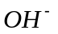 và 0,4 B. 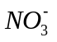 và 0,4 C. và 0,2 D. và 0,2
Câu 4: Cho 0,3 mol hỗn hợp X gồm H₂NC₃H₅(COOH)₂ (axit glutamic) và
(H₂N)₂C₅H₉COOH (lysin) và 400ml dung dịch HCl 0,1 M, thu được dung dịch Y. Biết Y phản ứng với vừa hết 800ml dung dịch NaOH 1M. Số mol lysin trong hỗn hợp X là:
A. 0,2 B. 0,25 C. 0,1 D. 0,15
Câu 5: Kim loại được dùng phổ biến để tạo trang sức, có tác dụng bảo vệ sức khỏe là:
A. Đồng B. Bạc C. Sắt D. Sắt tây
Câu 6: Hấp thụ hoàn toàn 3,36 lít khí CO₂ (đktc) vào dung dịch chứa 0,15 mol NaOH và 0,1 Ba(OH)₂, thu được m gam kết tủa. Giá trị của m là:
A. 19,700 B. 14,775 C. 29,550 D. 9,850
Câu 7: Trong điều kiện thường, chất ở trạng thái khí là:
A. etanol B. glyxin C. Metylamin D. anilin
Câu 8: Hòa tan hoàn toàn 6,5g Zn bằng dung dịch H₂SO₄ loãng thu được V lít H₂ (đktc). Giá trị của V là:
A. 4,48 lít B. 3,36 lít C. 2,24 lít D. 1,12 lít
Câu 9: Phản ứng không phải là phản ứng oxi hóa khử là:
A. 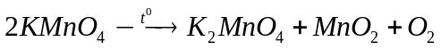 B. 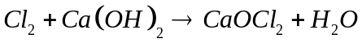
C. 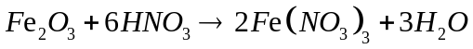 D.
Câu 10: Công thức hóa học của sắt (III) hidroxit là:
A. Fe₂O₃ B. Fe(OH)₃ C. Fe₃O₄ D. Fe₂(SO₄)₃
Câu 11: Khi làm thí nghiệm với H₂SO₄ đặc nóng thường sinh ra khí SO₂. Để hạn chế khí SO₂ thoát ra gây ô nhiễm môi trường, người ta thường nút ống nghiệm bằng bông tẩm dung dịch.
A. Muối ăn B. giấm ăn C. kiềm D. ancol
Câu 12: Dung dịch glucozơ và saccarozo đều có tính chất hóa học chung là:
A. hòa tan Cu(OH)₂ trong điều kiện thường B. có vị ngọt, dễ tan trong nước
C. phản ứng với nước brom D. phản ứng thủy ngân
Câu 13: Để khử mùi tanh của cá (gây ra do một số amin), ta có thể rửa cá với:
A. nước B. nước muối C. cồn D. giấm
Câu 14: Liên kết hóa học trong phân tử nào sau đây là liên kết ion:
A. NaCl B. HCl C. H₂O D. Cl₂
Câu 15: Chất không thủy phân trong môi trường axit là:
A. Glucozo B. saccarozo C. xenlulozo D. tinh bột
Câu 16: Có các dung dịch riêng biệt không dán nhãn: NH₄Cl, AlCl₃, FeCl₃, (NH₄)₂SO₄. Dung dịch thuốc thử cần thiết để nhận biết các dung dịch trên là:
A. NaOH B. Ba(OH)₂ C. NaHSO₄ D. BaCl₂
Câu 17: Este X có công thức phân tử C₂H₄O₂. Đun nóng 9,0g X trong dung dịch NaOH vừa đủ đến khi phản ứng xảy ra hoàn toàn thu được m gam muối. Giá trị của m là:
A. 12,3 B. 8,2 C. 15,0 D. 10,2
Câu 18: Loại vật liệu polime nào sau đây có chứa nguyên tố Nitơ:
A. Cao su buna B. Nhựa poli(vinyl clorua)
C. tơ visco D. tơ nilon-6,6
Câu 19: Số đồng phân amin bậc 1 của công thức C₄H₁₁N là:
A. 8 B. 3 C. 4 D. 2
Câu 20: Đốt cháy hoàn toàn 2 amin no đơn chức đồng đẳng kế tiếp cần 2,24 lít O₂ thu được 1,12 lít CO₂ (các khí đều đo ở điều kiện tiêu chuẩn). Công thức của 2 amin là:
A. C₂H₅NH₂, C₃H₇NH₂ B. C₃H₇NH₂, C₄H₉NH₂
C. C₄H₉NH₂, C₅H₁₁NH₂ D. CH₃NH₂, C₂H₅NH₂
Câu 21: Một mẫu khí thải ra được cho qua dung dịch CuSO₄, thấy xuất hiện kết tủa màu đen. Hiện tượng này do khí thải có
A. SO₂ B. H₂S C. CO₂ D. NO₂
Câu 22: Protetin tham gia phản ứng màu biure tạo sản phẩm có màu
A. trắng B. đỏ C. tím D. vàng
Câu 23: Phát biểu nào sau đây không đúng:
A. Dùng nước đá khô để bảo quản thực phẩm là phương pháp an toàn nhất
B. Dùng nước xử lý các ion kim loại nặng gây ô nhiễm nguồn nước
C. Để mắt tránh bị khô do thiếu vitamin A nên ăn cà rốt, gấc, cà chua.
D. Các amin đều không độc, được sử dụng để chế biến thực phẩm.
Câu 24: Kim loại Cu không tan trong dung dịch:
A. HNO₃ loãng B. hon₃ đặc nóng C. H₂SO₄ đặc nóng D. H₂SO₄ loãng
Câu 25: Cho hỗn hợp X gồm Fe, Cu vào dung dịch HNO₃ loãng, nóng thu được khí NO, dung dịch Y và còn lại chất rắn chưa tan Z. Cho Z tác dụng với dung dịch H₂SO₄ loãng thấy có khí thoát ra. Thành phần chất tan trong dung dịch Y là:
A. Fe(NO₃)₂ B. Fe(NO₃)₂ và Cu(NO₃)₂
C. Fe(NO₃)₃ và Fe(NO₃)₂ D. Fe(NO₃)₃ và Cu(NO₃)₂
Câu 26: Hòa tan hoàn toàn một lượng Ba vào dung dịch chứa a mol HCl thu được dung dịch X và a mol H₂. Trong các chất sau: Na₂SO₄, Na₂CO₃, Al, Al₂O₃, AlCl₃, Mg, NaOH, NaHCO₃. Số chất tác dụng với dung dịch X là:
A. 7 B. 6 C. 5 D. 4
Câu 27: Đốt cháy hoàn toàn m gam 1 chất béo triglixerit cần 1,61 mol O₂, sinh ra 1,14 mol CO₂ và 1,06 mol H₂O. Cho 7,088g chất béo tác dụng vừa đủ với dung dịch NaOH thì khối lượng muối tạo thành là:
A. 7,312g B. 7,512g C. 7,412g D. 7,612g
Câu 28: Cho dãy chất sau: H₂NCH(CH₃)COOH, C₆H₅OH (phênol), CH₃COOCH₃, C₂H₅OH, CH₃NH₃Cl. Số chất trong dãy tác dụng được với dung dịch KOH đun nóng là:
A. 5 B. 3 C. 4 D. 2
Câu 29: Có 5 dung dịch NH₃, HCl, NH₄Cl, Na₂CO₃, CH₃COOH cùng nồng độ được đánh ngẫu nhiên là A, B, C, D, E. Giá trị pH và khả năng dẫn điện của dung dịch theo bảng sau:
Dung dịch | A | B | C | D | E
pH | 5,25 | 11,53 | 3,01 | 1,25 | 11,00
Khả năng dẫn điện | Tốt | Tốt | Kém | Tốt | Kém
Các dung dịch A, B, C, D, E lần lượt là
A. NH₄Cl, NH₃, CH₃COOH, HCl, Na₂CO₃ B. CH₃COOH, NH₃, NH₄Cl, HCl, Na₂CO₃
C. NH₄Cl, Na₂CO₃, CH₃COOH, HCl, NH₃ D. Na₂CO₃, HCl, NH₃, NH₄Cl, CH₃COOH
Câu 30: Hỗn hợp 2 este X và Y là hợp chất thơm có cùng công thức phân tử là C8H8O2. Cho 4,08g hỗn hợp trên phản ứng với vừa đủ dung dịch chứa 1,6g NaOH, thu được dung dịch Z chứa 3 chất hữu cơ. Khối lượng muối có trong dung dịch Z là:
A. 3,34g B. 5,50g C. 4,96g D. 5,32g
Câu 31: Hòa tan hết 3,264 gam hỗn hợp X gồm FeS2, FeS, Fe, CuS và Cu trong 600ml dung dịch HNO3 1M đung nóng, sau khi kết thúc các phản ứng thu được dung dịch Y và 1,8816 lít (đktc) một chất khí thoát ra. Cho Y tác dụng với lượng dư dung dịch BaCl2 thu được 5,92 gam kết tủa. Mặt khác, dung dịch Y có thể hòa tan tối đa m gam Fe. Biết trong quá trình trên, sản phẩm khử duy nhất của N⁺⁵ là NO. Giá trị của m là
A. 9,760 B. 9,120 C. 11,712 D. 11,256
Câu 32: Hỗn hợp X gồm Mg, Fe, Fe₃O₄, CuO, trong đó oxi chiếm 20% khối lượng. Cho m gam X tan hoàn toàn vào dung dịch Y gồm H₂SO₄ 1,65M và NaNO₃ 1M, thu được dung dịch z chỉ chứa 3,66m gam muối trung hòa và 1,792 lít khí NO (dktc). Dung dịch z phản ứng tối đa với 1,22 mol KOH. Giá trị của m là :
A. 32 B. 24 C. 28 D. 36
Câu 33: Khi nhỏ từ từ đến dư dung dịch KOH vào dung dịch hỗn hợp gồm X mol HC1 và y mol ZnCl₂, kết quả của thí nghiệm được biểu diễn theo đồ thị sau :
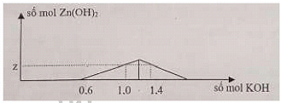
Tổng (x + y + z) là:
A. 2,0 B. 1,1 C. 0,8 D. 0,9
Câu 34: Nhằm đạt lợi ích kinh tế, một số trang trại chăn nuôi heo đã bất chấp thủ đoạn dùng một số hóa chất cấm để trộn vào thức ăn với liều lượng cao trong đó có Salbutamol. Salbutamol giúp heo lớn nhanh , tỉ lệ nạc cao. Màu sắc thịt đỏ hơn. Nếu con người ăn phải thịt heo được nuôi có sử dụng Salbutamol thì sẽ gây ra nhược cơ, giảm vận động của cơ, khớp khiến cơ thể phát triển không bình thường. Salbutamol có công thức cấu tạo thu gọn nhất như sau :
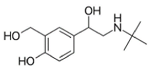
Salbutamol có công thức phân tử là :
A. C₃H₂₂O₃N B. C₁₃H₁₉O₃N C. C₁₃H₂₀O₃N D. C₁₃H₂₁O₃N
Câu 35: Tiến hành các thí nghiệm sau :
(a) Cho dung dịch AgNO₃ vào dung dịch HCl
(b) Cho Al₂O₃ vào dung dịch HCl loãng dư
(c) Cho Cu vào dung dịch HCl đặc nóng dư
(d) Cho Ba(OH)₂ vào dung dịch KHCO₃
Sau khi kết thúc các phản ứng, số thí nghiệm thu được chất rắn là :
A. 2 B. 3 C. 1 D. 4
Câu 36: Hòa tan hoàn toàn a gam Na vào 100 ml dung dịch Y gồm H₂SO₄ 0,5M và HCl 1M, thấy thoát ra 6,72 lít khí (dktc). Cô cạn dung dịch sau phản ứng thu được m gam chất rắn. giá trị của m gần nhất với
A. 28 B. 27 C. 29 D. 30
Câu 37: Đung nóng 0,4 mol hỗn hợp E gồm đipeptit X, tripeptit Y và tetrapeptit Z đều mạch hở bằng lượng vừa đủ dung dịch NaOH, thu được dung dịch chứa 0,5 mol muối của glyxin, 0,4 mol muối của alanin, 0,2 mol muối của valin. Mặt khác đốt cháy m gam E trong O₂ vừa đủ thu được hỗn hợp CO₂, H₂O và N₂, trong đó tổng khối lượng CO₂ và H₂O là 78,28 gam. Giá trị của m gần nhất với giá trị nào sau đây ?
A. 45 B. 40 C. 50 D. 35
Câu 38: X, Y, Z là 3 este đều no mạch hở (không chứa nhóm chức khác và (M_{x} < M_{y} < M_{z}). Đun nóng hỗn hợp E chứa X,Y,Z với dung dịch NaOH vừa đủ thu được 1 ancol T và hỗn hợp F chứa 2 muối A, B có tỉ lệ mol tương ứng là 5 : 3 (M_{A}< M_{B}). Dẫn toàn bộ T qua bình đựng Na dư thấy khối lượng bình tăng 12 gam và đồng thời thu được 4,48 lít H₂ (dktc). Đốt cháy toàn bộ F thu được Na₂CO₃, CO₂ và 6,3g H₂O.Số nguyên tử hidro có trong Y là
A. 6 B. 8 C. 12 D. 10
Câu 39: Cho các phát biểu sau:
(1) Cho xenlulozo vào ống nghiệm chứa nước Svayde, khuấy đều thấy xenlulozo tan ra.
(2) Tơ visco , tơ axetat là tơ tổng hợp
(3) tơ nitron (hay olon) được dùng để dệt vải may quần áo ấm hoặc bện thành sợi “len” đan áo rét
(4) Các hợp chất hữu cơ thường có nhiệt độ nóng chảy, nhiệt độ sôi cao (khó bay hơi)
(5) Trong phản ứng tráng gương, glucozo đóng vai trò chất oxi hóa
Số phát biểu đúng là :
A. 2 B. 3 C. 5 D. 4
Câu 40: Cho m gam hỗn hợp X gồm Na,Ca tan hết vào dung dịch Y chứa 0,08 mol NaHCO₃ và 0,04 mol CaCl₂, sau phản ứng thu được 7 gam kết tủa và thấy thoát ra 0,896 lít khí (dktc). Giá trị của m là :
A. 1,2 B. 1,56 C. 1,72 D. 1,66

Đáp án
1-B | 6-A | 11-C | 16-B | 21-B | 26-B | 31-D | 36-C
2-C | 7-C | 12-A | 17-D | 22-C | 27-A | 32-A | 37-D
3-B | 8-C | 13-D | 18-D | 23-D | 28-C | 33-B | 38-B
4-A | 9-C | 14-A | 19-C | 24-D | 29-C | 34-D | 39-A
5-B | 10-B | 15-A | 20-D | 25-A | 30-A | 35-B | 40-A
HƯỚNG DẪN CHI TIẾT

Câu 1:
Tổng quát: Glucozo -> 2Ag
=> n_{Ag} = 2n_{Glucozo} = 0,2 mol
=> m = 21,6 g
Đán áp B
Câu 2:
Chỉ có Li, Na
Đáp án C
Câu 3:
Phương pháp: bảo toàn điện tích
Trong X: 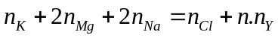
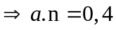
Vì trong dung dịch có 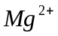 nên Y không thể là
=> Y chỉ có thể là 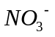 (0,4 mol)
Đáp án B
Câu 4
X gồm: a mol axit glutamic: HOOC-(CH2)2-CH(NH2)-COOH
Và b mol lysin H2N-(CH2)4-CH(NH2)-COOH
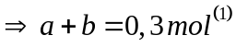
Xét cả quá trình: 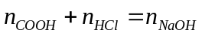
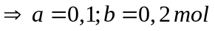
Đáp án A
Câu 5: Đáp án B
Câu 6:
Phương pháp: Với dạng bài CO₂ + kiềm
Nếu
Có: 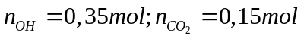
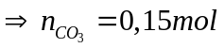; có 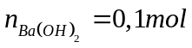
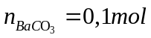
Vậy 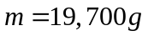
Đáp án A
Câu 7: Đáp án C
Câu 8:
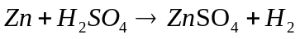
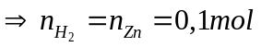
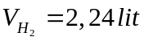
Đáp án C
Câu 9:
Phản ứng oxi hóa khử là phản ứng có sự trăng giảm số oxi hóa.
Đáp án C
Câu 10: Đáp án B
Câu 11:
Để tránh SO₂ thoát ra khi cần tẩm bông với kiềm để có phản ứng:
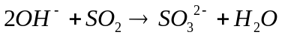
Phản ứng tạo muối không bay hơi và không độc như SO₂.
Đáp án C
Câu 12:
Cả glucozo và saccarozo đều có nhiều nhóm OH kề nhau
Đáp án A
Câu 13:
Dùng giấm là axit nhẹ để tạo muối với amin, dể rửa trôi.
Đồng thời axit yếu nên không ảnh hưởng lớn đến chất lượng thịt cá.
Đáp án D
Câu 14:
Liên kết ion thường được tạo bởi kim loại mạnh (kiềm, kiềm thổ) và phi kim mạnh (halogen…)
Đáp án A.
Câu 15:
Glucozo là monosaccarit nên không có phản ứng thủy phân
Đáp án A
Câu 16:
Khi dùng Ba(OH)₂ thì:
- NH₄Cl: có sủi bọt khí:
- AlCl₃: Có kết tủa trắng keo, sau đó kết tủa tan dần:
- FeCl₃ : có kết tủa nâu đỏ
- (NH₄)₂SO₄: có kết tủa trắng và có sủi bọt khí
Đáp án B
Câu 17:
Este X: C₂H₄O₂ chỉ có 1 công thức cấu tạo duy nhất là: HCOOCH₃
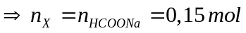
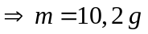
Đáp án D
Câu 18: Đán án D
Câu 19:
Các đồng phân amin bậc 1 của C₄H₁₁N là
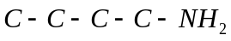
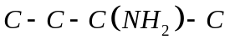
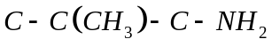
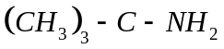
Đáp án C
Câu 20:
Phương pháp: Đặt công thức trung bình, Bảo toàn nguyên tố.
Gọi công thức trung bình của 2 amin là: 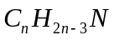
Phản ứng cháy:
Bảo toàn O: 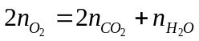
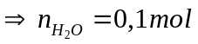
Dựa vào phương trình hóa học:
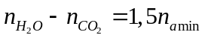
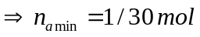
=> Số C trung bình trong amin = 1,5
Vậy 2 amin là: CH₃NH₂ và C₂H₅NH₂
Đáp án D
Câu 21:
Do có kết tủa CuS => khi ban đầu là H₂S
(CuS không tan trong axit)
Câu 22:
Đáp án C
Câu 23:
Có rất nhiều amin độc (VD: CH₃NH₂, C₆H₅NH₂…)
Câu 24: Đán án D
Câu 25:
X + HNO₃ loãng nóng -> Y + chất rắn Z không tan
=> Z có Cu và có thể có Fe
Vì Z + H₂SO₄ loãng thấy có khí thoát => Z phải có Fe dư
=> trong Y chỉ có Fe(NO₃)₂
Đáp án A
Câu 26:
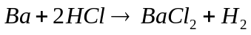
Vì 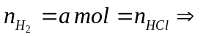 có phản ứng
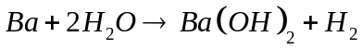
Vậy X gồm BaCl₂, Ba(OH)₂
Các chất tác dụng với dung dịch X là:
NaSO4; Na2CO3; Al; Al2O3; NaHCO3
Câu 27:
Phương pháp: Bảo toàn khối lượng, bảo toàn nguyên tố
Phản ứng cháy chất béo: Bảo toàn khối lượng
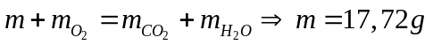
Bào toàn nguyên tố : 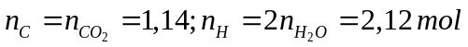
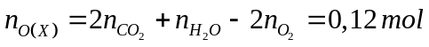
X có công thức chung là 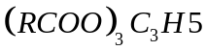 (RCOO- là các gốc axit có thể khác nhau trong cùng 1 phần tử)
Phản ứng:
Xét trong 7,088g X thì 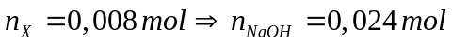
Bảo toàn khối lượng ta có: m_{muối} = 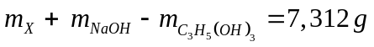
Đáp án A
Câu 28
Các chất thỏa mãn là: H₂NCH(CH₃)COOH; C₆H₅OH; CH₃COOC₂H₅; CH₃NH₃Cl.
Đáp án C
Câu 29:
Khả năng dẫn điện phụ thuộc vào khả năng phân ly ra ion của các chất
Các chất điện ly tốt thì sẽ dẫn điện tốt và ngược lại.
Khả năng dẫn điện tốt: NH₄Cl, Na₂CO₃, HCl
Khả năng dẫn điện kém: NH₃, CH₃COOH
Và pH các dung dịch theo thứ tự: Na₂CO₃, NH₃ > NH₄Cl, CH₃COOH > HCl
Đáp án C
Câu 30:
B₁: Xác định CTCT của 2 este
(X, Y) + NaOH -> 3 chất hữu cơ
=> gồm: muối của axit hữu cơ
n_{hh} = 0,03 mol; n_{NaOH} = 0,04 mol
=> X và Y không thể cùng phản ứng với NaOH theo tỉ lệ mol 1: 2 được
=> Có 1 trong 2 chất phản ứng với NaOH theo tỉ lệ mol 1 : 2
Vậy CTCT của 2 chất là: HCOOC₆H₄CH₃ (X); HCOOCH₂C₆H₅ (Y)
B₂: Tính m
Các phản ứng:
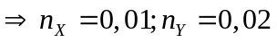
=> m_{muối(Z)} = 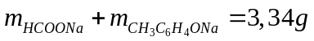
Đáp án A
Câu 31:
Phương pháp: Qui đổi: bảo toàn nguyên tố, bảo toàn electron
B₁: Xác định thành phần ion trong dung dịch Y
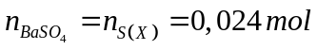
Qui hỗn hợp X về Fe; Cu; S 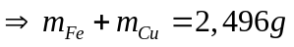
Bảo toàn O: 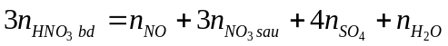
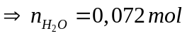
Bảo toàn H: chỉ tạo 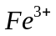
B₂: Xác định số mol các nguyên tố trong X
Bảo toàn e: 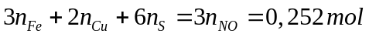
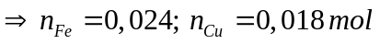
Hòa tan Fe tối đa => chỉ có 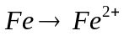
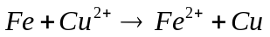
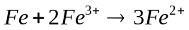
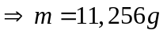
Đáp án D
Câu 32:
Phương pháp:
- Qui đổi, bảo toàn electron, bảo toàn nguyên tố, bảo toàn điện tích
- Áp dụng công thức tính nhanh khi Hỗn hợp chất + HNO₃ tạo sản phẩm khử của Nitơ
B₁: lập phương trình liên quan đến số mol H⁺ phản ứng
Đặt a làm thể tích dung dịch Y và b là số mol 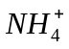
Trong X: m_{KL} = 0,8m ; m_{O} = 0,2 m
(qui hỗn hợp về kim loại và oxi)
=> 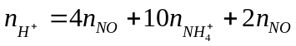
B₂: Lập phương trình liên quan đến khối lượng muối sau phản ứng
Bảo toàn N:
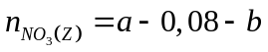
=> m_{muối}
B₃: Lập phương trình liên quan đến bảo toàn điện tích các ion trong dung dịch sau phản ứng với KOH. Khi KOH phản ứng với X thì sản phẩm chứa 1,22 mol K⁺; a mol Na⁺ ; 1,65a mol 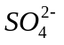 và 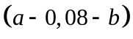 mol
Bảo toàn điện tích: 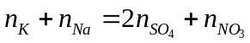
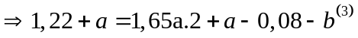
Từ 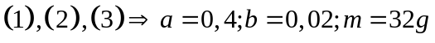
Đáp án A
Câu 33:
Phương pháp: Với bài tập 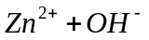 thì
Nếu có hiện tượng kết tủa 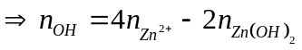
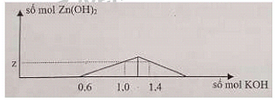
Tại 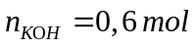 thì bắt đầu có kết tủa => Khi đó HCl vừa bị trung hòa hết
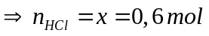
Tại 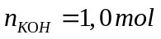 và 1,4 mol đều tạo cùng một lượng kết tủa
=> tại thì 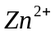 dư 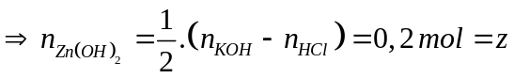
Tại 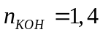 ml thì kết tủa tan 1 phần 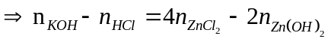
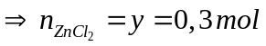
Đáp án B
Câu 34:
Salbutamol có CTPT là C₁₃H₂₁O₃N
Đáp án D
Câu 35:
(a) 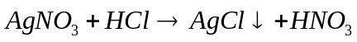
(c) Cu không phản ứng với HCl
(d)
Đáp án B
Câu 36:
=> Có các phản ứng:
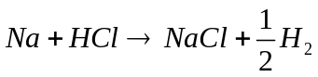
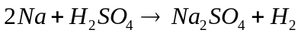
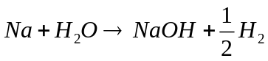
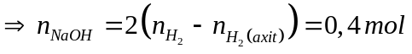
Vậy khi cô cạn dung dịch thì có: 0,1 mol NaCl; 0,05 mol 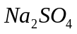; 0,4 mol NaOH
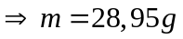
Đáp án C
Câu 37:
Phương pháp qui đổi hợp về thành 1 chất đại diện, bảo toàn khối lượng.
Đặt: CT amino axit: 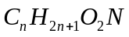
; m _{hh muối} = 120,7 gam
Ta có: 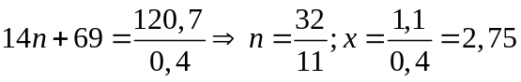
Đặt 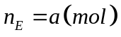
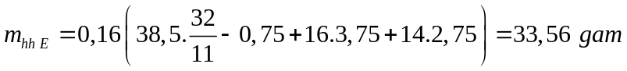
Đáp án D
Câu 38:
B₁: Tìm CTCT của ancol T:
Gọi công thức ancol T là R(OH)_{n} hoặc 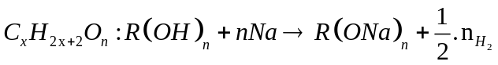
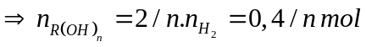
m_{bình tăng} = 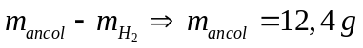
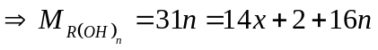
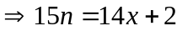 (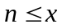 và 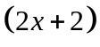 chẵn)
Ta chỉ thấy với 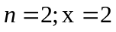 thì 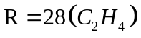 thỏa mãn.
Vậy T là C₂H₄(OH)₂ với số mol là 0,2 mol
B₂: Xác định 2 muối A và B
Có 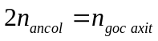
Vì ancol 2 chức nên các este mạch hở phải có các gốc axit đơn chức
=> n_{muối} = 2.0,2 = 0,4 mol
Đặt công thức 2 muối là 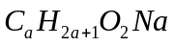 và 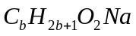 với số mol lần lượt là 5t và 3t
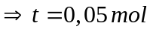
Khi đốt cháy
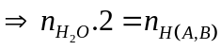
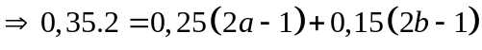
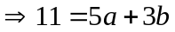
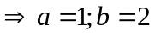 thỏa mãn 2 cuối HCOONa và CH₃COONa
B₃: Tìm CTCT của Y
Lại có 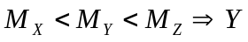 phải là: HCOOCH₂CH₂COOCCH₃
Số H trong 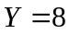
Đáp án B
Câu 39:
(2) Sai. Vì tơ visco và tơ axetat là tơ bán tổng hợp
(4) Sai: Vì các hợp chất hữu cơ không bền nhiệt, dễ bay hơi, dễ cháy.
(5) Sai. Vì Glucozo trong phản ứng này đóng vai trò là chất khử.
Đáp án A
Câu 40:
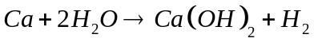
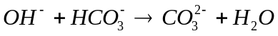
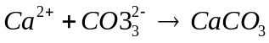
Vì 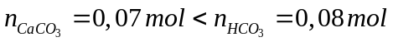
Có 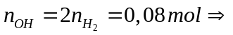 Chứng tỏ 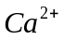 thiếu, 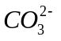 dư
Có:
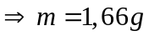
Đáp án A

